Exercice 1
Appliquer la méthode de la double intégration pour déterminer les équations de la ligne élastique des poutres présentées sur les figures 1, 2, 3, 4, 5 et 6. En déduire la valeur maximale de la flèche dans chaque cas.
Dans tous les cas, EI_{z}, l, a et b sont données.
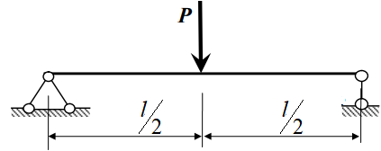 | 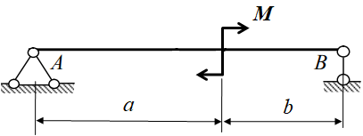 | 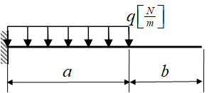
Fig. 1 | Fig. 2 | Fig. 3
 | 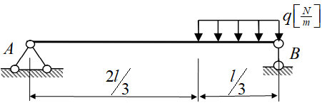 | 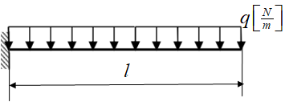
Fig. 4 | Fig. 5 | Fig. 6

Exercice 2 : Méthode des paramètres initiaux
Déterminer le déplacement vertical (la flèche) du point C et l’angle de rotation de la section B.  Données : q , a , P = qa , M = qa² , EI_{z} . | 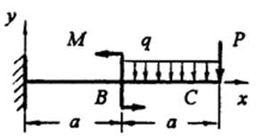  Fig. 7

Exercice 3
Etablir les équations de la déformée des poutres données en figures 8, 9 et 10. Calculer la flèche aux points A et C (Figures 8 et9).
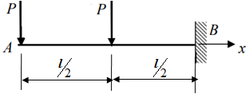 | 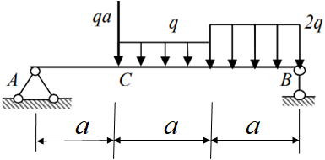 |  | 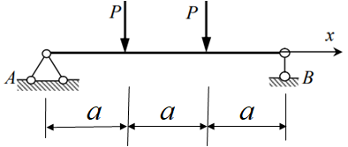
Fig. 8 |  | Fig. 9 |  | Fig. 10

